Министерство здравоохранения Республики Беларусь
ГУ «Чашникский районный центр гигиены и эпидемиологии»
Здоровый ребенок – подвижный ребенок
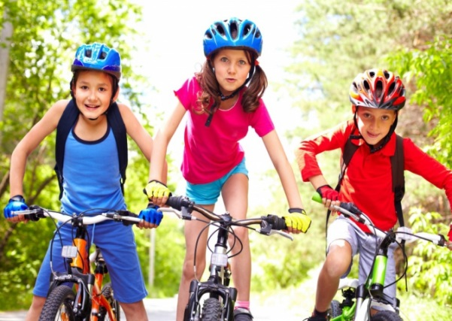
Одной из важнейших естественных потребностей организма ребенка является двигательная активность.Она формирует структуру и функции человеческого организма. В период роста и развития человека движение стимулирует обмен веществ и энергии в организме, улучшает деятельность сердца и дыхания, а также функции других органов, играющих важную роль в приспособлении человека к постоянно изменяющимся условиям внешней среды. Большая подвижность детей и подростков оказывает благоприятное воздействие на их головной мозг, способствуя развитию умственной деятельности. Особенно важно это в детско-подростковом возрасте, когда происходит активное физиологическое и психологическое развитие ребенка. Однако, в последние годы, у большинства школьников отмечается недостаточная двигательная активность. Особенно мала двигательная активность школьников зимой.
ПОСЛЕДСТВИЯ НЕДОСТАТОЧНОЙ ДВИГАТЕЛЬНОЙ АКТИВНОСТИ

Недостаточная двигательная активность, гиподинамия школьников особенно вредна для их растущего организма. Она может вызвать ряд серьезных изменений в организме, привести к снижению функциональной активности многих органов и систем:
- происходит застаивание крови в сосудах, ухудшается снабжение тканей кислородом, уменьшается жизненная емкость легких, развивается одышка;
- снижается мышечная сила, работоспособность, выносливость организма, нарушается осанка;
- появляется риск развития ожирения, ухудшается работа пищеварительной системы, внимание, память, нарушается сон, повышается эмоциональная возбудимость и склонность к стрессам;
- повышается утомляемость, вялость, плохое самочувствие, усталость в течение дня.
ИЗ ЧЕГО СКЛАДЫВАЕТСЯ ДВИГАТЕЛЬНЫЙРЕЖИМ ШКОЛЬНИКА
Двигательный режим школьника складывается в основном из:
- утренней физической зарядки;
- подвижных игр на школьных переменах, уроках физической культуры;
- занятий в кружках и спортивных секциях;
- прогулок перед сном;
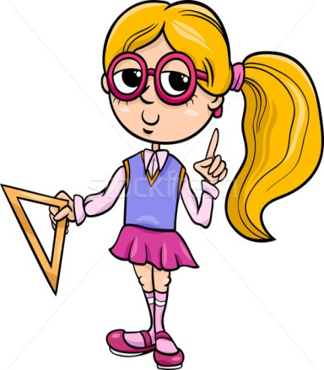
- активного отдыха в выходные дни;
- занятий физической культурой и спортом.
В систему организации двигательной активности школьников необходимо включать различные формы, средства и методы:
1. Гимнастику до уроков.Длительность гимнастики зависит от возраста детей. Рекомендуемое время для начальной школы – 7-8 минут, для остальных 9-10 минут.Гимнастику лучше проводить на открытом воздухе, либо в рекреационных помещениях, которые должны быть хорошо проветриваемые. Не следует проводить гимнастику в классных комнатах.
2. Физкультурные минутки.Состоят из комплекса физических упражнений, выполняемых в течение 1-1,5 минут во время урока. Комплекс упражнений для 1-4 классов состоит из 2-3 упражнений, для 5-8 и 9-11 из 3-4 упражнений.
3. Подвижная перемена.Она чаще всего проводится на открытом воздухе в течение 30 минут, с необходимой физической активностью не менее 25 минут.Содержание подвижной перемены должно быть разнообразным: подвижные игры, игры-эстафеты, спортивные упражнения, самостоятельные игры детей.
Соразмерное сочетание физических нагрузок на организм и «сидячей» школьной и иной деятельности, правильная организация режима дня школьника – способствуют не только хорошей работоспособности, успешному усвоению учебного материала, но и вырабатывают у молодых людей потребность в здоровом и активном образе жизни, что благоприятно сказывается на их дальнейшей успешной жизнедеятельности и продолжительной активной жизни.

